关于十九届四中全会精神轮训班和长春市正处长进修班、副处长任职班的紧急通知

为了加强管理，适应常态化疫情防控工作需要，市委组织部、市委党校将为十九届四中全会精神轮训班（线下班次）和长春市正处长进修班、副处长任职班统一安排核酸检测，并对学员报到程序进行调整，具体事项通知如下。
一、检测范围
市管干部线下轮训班1至4期学员，长春市正处长进修班学员、副处长任职班学员。
二、检测时间
1、市管干部线下轮训班第一期、长春市正处长进修班、副处长任职班，7月4日下午13:00-16:00
2、市管干部线下轮训班第二期，7月11日下午13:00-16:00
3、市管干部线下轮训班第三期，7月18日下午13:00-16:00
4、市管干部线下轮训班第四期，7月25日下午13:00-16:00
三、检测地点
市委党校2号楼侧面篮球场，其中7月4日的检测分两组，轮训班和春季学期主体班各一组。
四、其他要求
1、请每期班学员严格按照时间参加检测和培训，检测当天，需持本人身份证原件。
2、核酸检测结果由医院统一反馈至市委党校。
3、检测前2小时勿进食，检测前30分钟禁止吸烟，喝酒。
4、每期班开班报到时，学员须携带本人近期小二寸免冠照片一张，用以制作学员证。
5、学员因极特殊原因无法参加当天统一检测的，经与市委党校沟通确认后（市委党校联系人：张映辉，联系电话：15948333639），可在第二天上午8：00到长春肿瘤医院（硅谷大街与蔚山路交会）体检中心一楼收费处沟通确认后进行检测（肿瘤医院联系人：陈琳琳，联系电话：18686458847）。
6、未参加核酸检测的学员不允许参训。

附：长春市委党校（市行政学院）疫情防控要求

中共长春市委组织部
中共长春市委党校
2020年7月3日

长春市委党校（市行政学院）疫情防控要求

培训期间，请全体学员严格遵守党校（行政学院）各项防控措施要求。具体要求如下：
1．请学员于培训报到前在手机上注册微信小程序“吉事办”吉祥码。（“吉事办”小程序近期系统升级，需要重新输入个人信息并扫脸认证方能正常使用。请提前进行认证，确保吉祥码正常使用）
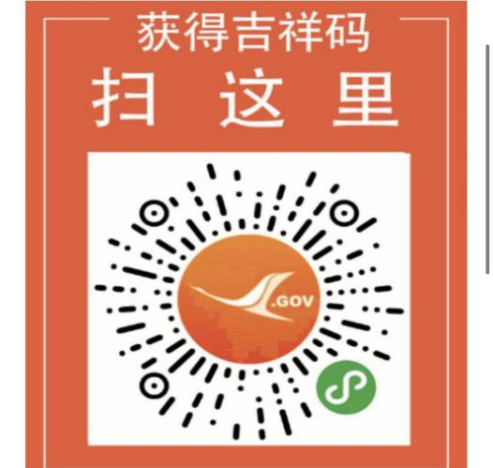
自报到日起，学员每天入校前，在校园入口处接受扫码、测温（学校将开放东门、南一门、南二门三个入口）。
2．培训期间，请学员按疫情防控工作要求佩戴口罩。
3．培训期间，对学员进行定位管理，请按学号入座，并隔位就座。
4．学员进入餐厅就餐前，请在3号楼入口处接受测温检查。排队时，请保持1米安全距离。
5．学员用餐期间，每桌最多就坐4人。
注意事项：
1．扫码没有通过的学员，禁止入内。
2．测温时，体温超过37.3℃的学员，需重新用水银温度计进行测温，三次测温均不合格的学员，禁止入内。
3．不按规定佩戴口罩的学员，禁止入内。

